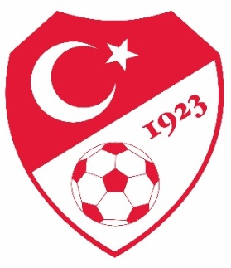 İL TERTİP KOMİTESİ TOPLANTI TUTANAĞI

Karar No:2024-2025/1

14.12.2024 Cumartesi günü saat 14:30 da Berkan KESKİN başkanlığında İl Tertip Komitesi toplanarak aşağıdaki kararlar alınmıştır.

**1**-15.12.2024 Tarihinde Artvin Şehir Stadında oynanması gereken Artvin 1921 SK- Borçkaspor (U-14) ligi müsabakası elverişsiz hava koşulları (Sahanın karla kaplı olması ) nedeniyle ileri bir tarihe ertelenmiştir.

**2**-Daha önce U-14 ligine katılacağını bildiren Murgul Belediyespor Kulübünün 11.12.2024 tarihli Yazısına istinaden ligden çekildiğini ve bu tarihten sonra oynanacak olan müsabakaların rakip takım lehine (3-0) şeklinde tescil edilmesine;

**3**-Alınan kararların GSİM, ASKF Başkanlığı, TFFHGD, TFSKD ve ilgili kulüplere bildirilmesine oy çokluğu ile karar verilmiştir.

Başkan Başkan V. Başkan Yardımcısı Sekreter Berkan KESKİN Alim ÇELİK Mehmet BAŞKÖYLÜ Egemen ÇETİN (TFF İl Temsilcisi ) (ASKF Temsilcisi) (GSİM Temsilcisi) (TFFHGD Temsilcisi)

Üye Üye Üye

Sezgin ULUKÖY Umut Çağlar YAŞAR Recep POLAT

(Kulüp Temsilcisi) (Kulüp Temsilcisi) (Kulüp Temsilcisi)